Федеральное государственное бюджетное образовательное учреждение

высшего образования

«Красноярский государственный медицинский университет

имени профессора В.Ф. Войно-Ясенецкого»

Министерства здравоохранения Российской Федерации
(ФГБОУ ВО КрасГМУ им. проф. В.Ф. Войно-Ясенецкого Минздрава России)

Клинической психологии и психотерапии с курсом ПО

РЕФЕРАТ

ПСИХОГЕНИИ И ИХ КЛАССИФИКАЦИИ

Выполнила: ординатор 1-го года специальности Психотерапия
Минкевич Н.Р.

Преподаватель: КМН, Малюткина Е.П.

Красноярск, 2022
Содержание

Актуальность……………………………………………………………………………………3
Введение…………………………………………………………………………………………4
Реактивные психозы ……………………………………………………………………………5
Неврозы………………………………………………………………………………………….10
Невротические реакции………………………………………………………………………..14
Список используемой литературы……………………………………………………………14

Актуальность

Изучение психогенных заболеваний представляется перспективным направлением в настоящее время. Ежедневно человек сталкивается с огромным потоком информации в современном мире: обострение политической ситуации, информационная война в социальных сетях, нестабильность заработка, конфликт с близкими, травмирующие события – смерть, катаклизмы и многое другое. Зачастую, сам того не осознавая, он становится заложником сложившейся ситуации. Не осознаёт наличие серьёзных перемен в своём психическом состоянии. В России большинство пациентов опасаются обращения к психиатру и психотерапевту, считая, что это скажется на их карьере, социальном статусе, отношениях с родственниками. Как следствие, врачу приходится часто сталкиваться с запущенными формами психогенных расстройств. Наличие психогенных расстройств у пациента способствует развитию коморбидных соматических и психических расстройств (тревожно-фобических, патохарактерологических, аддиктивных), повышающий суицидальный риск, негативно влияющий на социальное функционирование и качество жизни больных. Актуальность для врача-психотерапевта заключается в том, чтобы суметь грамотно и оперативно провести дифференциальную диагностику заболевания, определить тактику лечения и помочь пациенту как можно скорее, вернув его тем самым в привычный образ жизни и улучшив качество жизни.

Введение

Психогении (от греч psyche — душа и gemao — порождаю) – расстройства психики, возникающие под влиянием психических травм. Возникают в связи с одномоментной, интенсивно воздействующей психотравмирующей ситуацией или могут быть результатом относительно слабого, но продолжительного травмирования. В клинике психических болезней психогении разделяются на две различные по своему составу группы: реактивные состояния (психогенные или реактивные психозы) и неврозы.
К действительно психогенным расстройствам относят только те, которые по всей своей динамике и клиническим проявлениям неразрывно связаны с перенесенной психической травмой. Суть этой связи была наиболее четко сформулирована немецким психиатром и психологом К. Ясперсом в 1910 г.
Критерии диагностики психогенных расстройств (триада Ясперса К.):
• начало психогенного заболевания происходит непосредственно после воздействия психотравмы;
• проявления болезни непосредственно вытекают из содержания эмоциональной травмы, между ними есть психологически понятные связи;
• течение заболевания тесно связано с выраженностью и актуальностью психологической травмы, разрешение психотравмы приводит к прекращению или значительному ослаблению проявлений болезни.
Первый критерий указывает на то, что нельзя признать причиной психогенного расстройства событие, которое случилось задолго до его возникновения и ко времени начала болезни потеряло свою актуальность. Также вызывают диагностические сомнения случаи, когда неприятная жизненная ситуация существует уже несколько лет, а болезнь появилась только что.
Второй критерий доказывает, что симптомы психогенного расстройства не случайны, а логически связаны с причинным фактором. Так, вполне логично ожидать депрессивную реакцию у человека, у которого обнаружили опасное заболевание, или у того, кто переживает разрыв с любимым. .
Третий критерий подтверждает, что причинный фактор влияет на развитие болезни не только в начале, но и на всем ее протяжении. При психогенных заболеваниях разрешение конфликтной ситуации должно приводить к выздоровлению. Если болезнь продолжает развиваться и прогрессировать, несмотря на то что предполагаемая ее причина исчезла, значит, существуют другие факторы, имеющие большее значение в этиологии и патогенезе данной болезни.

Принято выделять тяжелые расстройства с выраженным нарушением поведения (реактивные психозы) и мягкие состояния без утраты критики (неврозы).

- РЕАКТИВНЫЕ ПСИХОЗЫ
Реактивные психозы - группа благоприятных функциональных расстройств, обусловленных тяжелейшим эмоциональным стрессом, проявляющихся грубыми (психотического уровня) нарушениями психических функций и поведения, склонных к быстрому регрессу после прекращения действия психологической травмы. В исходе отмечают полное выздоровление.
Клиническая картина
Среди реактивных психозов выделяют кратковременные, протекающие несколько часов или дней (аффективно-шоковые реакции, истерические психозы), и затяжные, продолжающиеся недели и месяцы (реактивную депрессию и реактивный параноид) расстройства.
Острая реакция на стресс развивается внезапно в момент психотравмирующего события значительной интенсивности, в экстремальных условиях, связанных с угрозой жизни и безопасности, приводящих к гибели или страданиям большого числа людей (стихийные бедствия, катастрофы, аварии, боевые действия). Данные состояния могут возникать у лиц без психической патологии в анамнезе. Повышенная чувствительность к стрессовым воздействиям отмечается у астенизированных, пожилых или страдающих соматическими заболеваниями лиц. Возникают либо реактивный ступор (невозможность двигаться, отвечать на вопросы, неспособность предпринять какие-либо действия в угрожающей жизни ситуации, реакция мнимой смерти), либо реактивное возбуждение (хаотичная активность, крик, метание, паника, реакция бегства). И в том и в другом случае психоз сопровождается помрачением сознания с последующей частичной или полной амнезией.
Посттравматическое стрессовое расстройство (посттравматический невроз) развивается лишь у части людей, перенесших трагические события (гибель семьи, потерю жилья и имущества, насилие, надругательство над идеалами). В этом случае возникают навязчивые воспоминания о перенесенном стрессе, расстройства сна (кошмарные сновидения, страх увидеть трагедию во сне), замкнутость, чувство внутреннего оцепенения. По сути все перечисленные признаки типичны для депрессивной реакции. Так же как и при любой депрессии, пациенты испытывают невозможность получить удовольствие от чего-либо (ангедония). При этом люди не считают себя больными, отказываются от предлагаемой помощи, остро чувствуют непонимание со стороны окружающих, проявляют недоверие к врачам, поскольку считают, что их может понять только человек, перенесший такую же трагедию.
Истерические психозы наблюдают у людей, оказавшихся в ситуации, реально угрожающей их социальному статусу (судебное разбирательство, мобилизация в действующую армию, развод и др.). Пациенты видят, что могут лишиться свободы, средств к существованию, уважения общества, поддержки семьи. Как и другие истерические расстройства, эти психозы представляют собой функциональные обратимые нарушения психической деятельности, возникающие вследствие самовнушения и конверсии внутренней тревоги в яркие демонстративные формы поведения. При этом степень выраженности симптомов достигает психотического уровня, критика резко нарушена. Органические поражения головного мозга в анамнезе, демонстративные черты личности повышают риск возникновения истерических психозов. Клинические их проявления крайне многообразны: амнезия, психомоторное возбуждение или ступор, галлюцинации, помрачение сознания, судороги, расстройства мышления. Довольно часто в картине заболевания отчетливо проступают черты психического регресса: детскость, дурашливость, беспомощность, дикость. Истерические психозы обычно непродолжительны, тесно связаны с актуальностью психотравмирующей ситуации, всегда завершаются полным выздоровлением, могут проходить без специального лечения. Различают несколько характерных вариантов истерических психозов.
- Пуэрилизм проявляется детским поведением. Больные заявляют, что они «еще маленькие», называют окружающих «дяденьками» и «тетеньками», играют в куклы, скачут верхом на палке, катают по полу коробочки как машины, просятся «на ручки», хнычут, сосут палец, высовывают язык. При этом они говорят с детской интонацией, строят смешные гримасы.
- Псевдодеменция - мнимая утрата простейших знаний и умений. На самые элементарные вопросы больные дают нелепые ответы («дважды два - пять»), но обычно в плане задаваемого вопроса. Пациенты демонстрируют, что не могут одеться, самостоятельно есть, не знают, сколько пальцев на руках и др. Обращают внимание на утрату тех навыков и знаний, которые настолько прочны, что по закону Рибо должны сохраняться даже при очень глубоком органическом слабоумии.
- Истерическое сумеречное расстройство (фуга, транс, ступор) возникает внезапно в связи со стрессовым событием, сопровождается нарушением ориентировки, нелепыми действиями, иногда яркими галлюцинаторными образами, отражающими психотравмирующую ситуацию. После психоза отмечают амнезию. Обычно присутствует нарушение ориентации: больные не могут сказать, где находятся, путают время года.
- При синдроме Ганзера все перечисленные выше расстройства могут возникать одновременно. Беспомощность в ответах на простейшие вопросы, неспособность правильно назвать части тела, различить правую и левую сторону сочетаются у данных больных с детскостью и дезориентацией. Ответы, хотя и неправильные, свидетельствуют о том, что пациент понимает смысл заданного вопроса (миморечь, мимоговорение). Возможны галлюцинации.
Типичный бред при истерических психозах развивается редко, чаще наблюдают бредоподобные фантазии в виде ярких, нелепых, эмоционально окрашенных высказываний, которые очень изменчивы по фабуле, нестойки, легко обрастают новыми подробностями, особенно когда собеседник проявляет к ним интерес.

Выделяют варианты протрагированных (затяжных) реактивных состояний.
Реактивная депрессия проявляется выраженным чувством тоски, беспомощностью, иногда заторможенностью, часто суицидальными мыслями и действиями. В отличие от эндогенной депрессии, все переживания тесно связаны с перенесенной психологической травмой. Обычно причинами реактивной депрессии бывают ситуации эмоциональной утраты: смерть близкого человека, развод, увольнение или выход на пенсию, переезд из родных мест, финансовый крах, ошибка или проступок, которые могут отразиться на всей последующей жизни. Любое напоминание о травмирующем событии или, наоборот, одиночество, предрасполагающее к печальным воспоминаниям, усиливает остроту переживания больного. Идеи самообвинения, самоуничижения отражают суть произошедшего. Больные винят себя в смерти любимого, в нерасторопности, в том, что не смогли сохранить семью. Подобные состояния могут быть продолжительными, повышен риск суицида. При этом своевременная помощь врача приводит к полному выздоровлению. Повторных приступов депрессии у таких больных обычно не возникает.
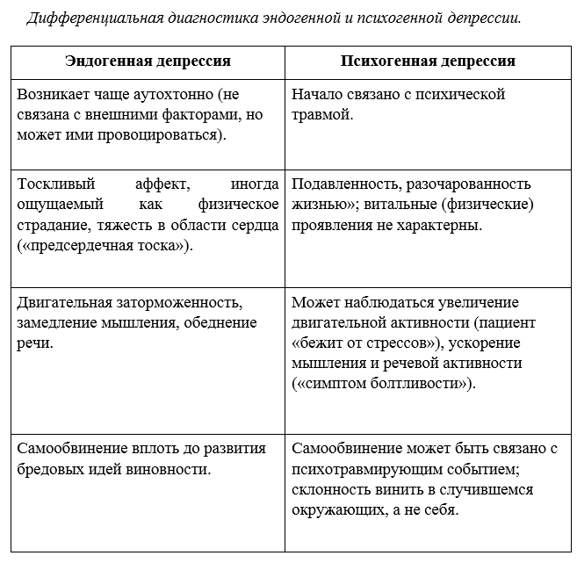
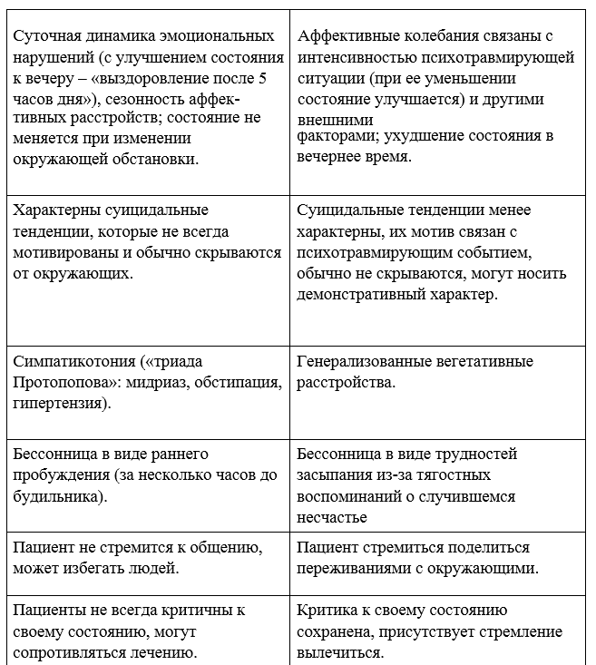
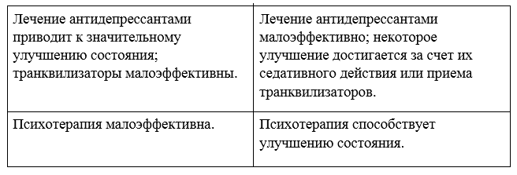
Реактивный параноид - бредовый психоз, возникающий как реакция на эмоциональный стресс. В типичных случаях возникновению психоза способствует ситуация неопределенности, когда несчастье еще не разразилось, но может настичь человека в любой момент. Примерами таких ситуаций бывают пребывание в зоне военных действий, переезд в незнакомое место (например, в статусе беженца), работа финансовой комиссии, допрос по подозрению в соучастии в преступлении и др. Социальная изоляция и невозможность получить какую-либо информацию (например, в иноязычной среде) усиливают страх и растерянность пациентов. Возникающий бред соответствует имеющейся опасности, пациенты убеждены, что им грозит преследование и наказание, рассматривают случайные замечания окружающих как признак того, что они попали под подозрение, непонятные им иностранные слова незнакомцев понимают как намерение расправиться с ними. Сходное происхождение, вероятно, имеет бред у тугоухих, которым начинает казаться, что люди скрывают от них что-то, замышляют недоброе, обсуждают их между собой. Особенно часто реактивные параноиды развивались в военное время, в мирной обстановке они возникают очень редко.
Бред при реактивном параноиде обычно не систематизирован, эмоционально насыщен (сопровождается тревогой, страхом), изредка сочетается со слуховыми обманами. Идеи воздействия и психический автоматизм нехарактерны. Прогноз благоприятный, бред хорошо поддается лечению психотропными средствами (нейролептиками и транквилизаторами), иногда исчезает без лечения, если психотравмирующая ситуация разрешается
- НЕВРОЗЫ

Неврозы - группа функциональных заболеваний, обусловленных продолжительным пребыванием в ситуации тяжелого внутриличностного конфликта, проявляющихся исключительно мягкой (невротического уровня) симптоматикой и нарушениями в соматовегетативной сфере. При этом больные сохраняют критику, понимают болезненный характер имеющихся симптомов, стремятся избавиться от них. Течение неврозов длительное, но не прогредиентное, в исходе отмечают выздоровление или постоянное существование симптомов болезни (невротическое развитие личности). В целом отмечают благоприятное течение заболевания, длительность может быть различной. В большинстве случаев наблюдают полное выздоровление. Однако нередко лечение растягивается на многие годы. Патологические стереотипы поведения больных становятся привычными, меняется стиль жизни. Больные сживаются с неврозом, подстраивают свое поведение под требования болезни. В этом случае выздоровления не наступает. Подобное хроническое болезненное состояние обозначают как невротическое развитие личности
Выделяют три варианта невроза: неврастению, невроз навязчивых состояний, истерический невроз.
Неврастения (астенический невроз, невроз истощения) характеризуется выраженным астеническим синдромом.
Типичные проявления неврастении:
• чувство утомления, слабость, быстрая утомляемость, истощаемость;
• раздражительность, повышенная чувствительность, склонность к слезам;
• соматическое неблагополучие (повышенная потливость, сердцебиение, одышка, неприятные ощущения в животе, головокружение и др.);
• нарушения сна (трудности засыпания, поверхностный, чуткий сон, сонливость днем).
Важнейшие проявления этого синдрома - сочетание раздражительности с повышенной утомляемостью и истощаемостью. Больные чрезвычайно чувствительны к внешним воздействиям и ощущениям со стороны внутренних органов: плохо переносят громкие звуки и яркий свет, перемену погоды, перепады температуры; жалуются на то, что они «чувствуют, как бьется сердце», «работает кишечник». Их часто беспокоит головная боль, сопровождаемая чувством напряжения, пульсации, шумом в ушах. Больные по ничтожному поводу расстраиваются до слез, обидчивы. Сами сожалеют о том, что не могут сдерживать своих эмоций. Резко снижается работоспособность, больные жалуются на снижение памяти, интеллектуальную несостоятельность. Почти всегда отмечают расстройство сна: трудности при засыпании, поверхностный сон с множеством сновидений, утром больные испытывают сонливость, сон не приносит отдыха. Усталость в утренние часы сменяется хаотичным стремлением наверстать упущенное днем, что,в свою очередь, приводит к быстрому утомлению. Нетерпимость, раздражительность больных становится причиной конфликтов с родными и близкими, ухудшающих самочувствие пациентов.
Больные с неврастенией часто обращаются к терапевтам, невропатологам, сексопатологам с жалобами на перебои в работе сердца, вегетативную лабильность, снижение либидо, импотенцию. При объективном обследовании могут быть выявлены колебания АД, экстрасистолии, часто врачи-интернисты оценивают состояние как вегетососудистую дистонию, диэнцефальный синдром, дискинезию желудочно-кишечного тракта и др.
Среди больных с неврастенией преобладают женщины и молодые люди, начинающие самостоятельную жизнь. Заболевание чаще развивается у людей с астенической конституцией, нетренированных, плохо переносящих нагрузки. Астеническая психопатия, описанная в следующей главе, закономерно приводит к развитию неврастении.
Неврастению считают самым благоприятным вариантом невроза.
Невроз навязчивости (обсессивно-фобический невроз) объединяет ряд невротических состояний, при которых у больных возникают навязчивые мысли, действия (компульсии, ритуалы), страхи, воспоминания, воспринимаемые ими как болезненные, чуждые, неприятные, от которых пациенты, однако, не могут самостоятельно освободиться.
К проявлениям обсессивно-фобического невроза относят:
• навязчивые страхи (фобии);
• навязчивые мысли (обсессии) - больные не могут избавиться от навязчивых воспоминаний, бессмысленно пересчитывают окна, проезжающие машины, много раз повторяют в уме литературные отрывки («мыслительная жвачка»). Пациенты понимают болезненный характер этих явлений, жалуются на то, что подобный избыток мышления мешает им выполнять служебные обязанности, утомляет и раздражает их.
• навязчивые действия (ритуалы, компульсии) – могут выражаться в навязчивом мытье рук, бесконечных проверках, закрыта ли дверь, выключен ли утюг и газ. Часто подобные действия приобретают символический характер и совершаются в качестве некоторого магического действия, чтобы уменьшить тревогу и снять напряжение (ритуалы).
• панические расстройства.
Панические атаки - повторяющиеся приступы интенсивного страха, обычно длительностью менее часа. В прежние годы такие нарушения нередко диагностировали как симпатоадреналовый криз или диэнцефальный синдром. В настоящее время показано, что какого-либо специфического поражения мозга и вегетативной системы при этом расстройстве нет. Считают, что большая часть таких вегетативных пароксизмальных приступов тесно связана с хроническим стрессом, обычно одновременно наблюдают склонность к тревожным опасениям, фобиям. Течение невроза навязчивости нередко бывает длительным. Часто происходит постепенное расширение круга ситуаций, вызывающих страхи и навязчивости. Чаще, чем другие неврозы, данное расстройство протекает хронически, приводит к формированию невротического развития личности. Вместе с тем даже при длительном течении большинству больных свойственны настойчивая борьба с болезнью, стремление любыми путями сохранить свой социальный статус и трудоспособность.
Истерический невроз (диссоциативные расстройства, конверсионные расстройства) - психогенное функциональное заболевание, основным проявлением которого бывают разнообразные соматические, неврологические и психические расстройства, возникающие по механизму самовнушения.
Истерический невроз может проявляться:
• неврологическими расстройствами (парезами, параличами, припадками, нарушениями походки и координации движений, нарушениями кожной чувствительности, слепотой, глухотой, немотой, потерей голоса и др.);
• соматическими нарушениями (болью, расстройством глотания, чувством нехватки воздуха, рвотой, запором или диареей, расстройством мочеиспускания, ложной беременностью и др.);
• психическими расстройствами (возбуждением, лабильностью эмоций, рыданием, эпизодами галлюцинаций и нарушением сознания, амнезией).
В отличие от реактивных психозов, при неврозах преобладают длительные, индивидуально значимые, не всегда заметные окружающим переживания. Сами по себе длительная физическая или умственная нагрузка, проблемы на работе, недостаток денег, болезни родственников, межличностные конфликты в большинстве случаев не приводят к возникновению невроза. Считают, что ведущую роль в развитии невроза играет внутриличностный конфликт, который определяют как неразрешимое противоречие между несколькими равнозначимыми потребностями человека. Примерами внутриличностного конфликта может быть борьба между желанием любви и стремлением сохранить свободу, жаждой карьеры и сознанием своей некомпетентности, стремлением к разводу и страхом одиночества. Иногда внутриличностный конфликт определяют как неразрешимое соперничество того, что «я хочу», «я должен» и «я есть на самом деле». Внутриличностному конфликту соответствуют такие переживания, как тревога, сомнение, колебание, самообвинение, раздражение, разочарование, отсутствие перспективы, чувство внутреннего тупика.
Дифференциальную диагностику при невротических и соматоформных расстройствах следует проводить:
• в случае астении - с депрессией, органическими, эндокринными и сосудистыми заболеваниями;
• в случае навязчивостей - с шизотипическим расстройством (вялотекущей шизофрении);
• в случае соматоформных расстройств - с соматическими заболеваниями;
• в случае демонстративного поведения - с психоорганическим синдромом (энцефалопатией);
• в случае двигательных расстройств - с неврологическими заболеваниями и кататонической шизофренией.

НЕВРОТИЧЕСКИЕ РЕАКЦИИ
Отдельные симптомы, характерные для неврозов, могут эпизодически возникать у психически здоровых людей. Слезы, ворчание, однократная вспышка гнева, психогенная головная боль, эпизоды навязчивостей, трудности с засыпанием и другие фактор считают вполне естественными, если они ненадолго возникают на фоне усталости, очевидного психотравмирующего события (перед экзаменом, после тяжелой напряженной работы, в момент кратковременной семейной ссоры).
В большинстве случаев эти реакции не требуют специального лечения, они быстро проходят после отдыха. Поскольку поведение пациентов психологически понятно, окружающие относятся к ним с сочувствием и снисхождением

Список используемой литературы

- Иванец Н.Н., Тюльпин Ю.Г., Кинкулькина М.А. Психиатрия и медицинская психология // Учебник для ВУЗов // - 2014. – 394 с.
- Психогенные расстройства (часть 1) / сост. Л.М. Барденштейн, Н.И. Беглянкин; под ред. Л.М. Барденштейна; МГМСУ. – М.: РИО МГМСУ, 2021. – 65 с
- Барденштейн Л.М. Дистимия. Тревожно-фобические расстройства // Нервные болезни: учебник для ВУЗов. // – М.. – 1997. – С. 244-245.
- Хаустова Е.А., Безшейко В.Г. Современные представления о диагностике и терапии тревожных расстройств // Международный неврологический журнал. – Т. 2. – №48. – 2012. – С. 52-55. 5

